Министерство образования Республики Беларусь
Учреждение образования “Белорусский государственный университет информатики и радиоэлектроники”

Факультет информационных технологий и управления
Кафедра интеллектуальных информационных технологий

Отчёт по дисциплине
“Естественно-языковой интерфейс интеллектуальных систем”

Лабораторная работа №2
“Автоматическое распознавание языка текста”

Выполнили студенты группы 221702: Кветко Е.Д.
Багдасаров И.Е.

Проверил: Крапивин Ю.Б.

Минск 2025

1. Цель работы
Изучить и отработать практические навыки применения методов автоматического распознавания языка текстовых документов.

2. Условия лабораторной работы (Вариант 1)
Язык текста: Английский, русский
Формат документа: HTML
Реализуемый метод: N-грамм, алфавитный, нейросетевой

3. Описание и особенности применения готовых компонентов
Система представляет собой веб-приложение для автоматического определения языка текста в HTML-документах с использованием трех различных методов: алфавитного, N-граммного и нейросетевого. Приложение предоставляет удобный веб-интерфейс для загрузки файлов, просмотра результатов и управления историей обработки.
Использованные библиотеки и их назначение
- Flask - основной веб-фреймворк для создания приложения
- werkzeug.utils - безопасная обработка загружаемых файлов
- uuid - генерация уникальных идентификаторов для файлов и записей
- datetime - работа с датой и временем
- tempfile - работа с временными файлами
- torch, torch.nn - фреймворк для нейронных сетей
- pandas, numpy - обработка данных для обучения модели
- pickle - сохранение и загрузка модели и словаря
- sklearn.model_selection - разделение данных на обучающую и тестовую выборки
- html.parser.HTMLParser - извлечение чистого текста из HTML

4. Структура разработанной системы
Веб-интерфейс (Flask приложение)
- Маршруты: загрузка файлов, просмотр результатов, история, справка
- Шаблоны: HTML-страницы для пользовательского интерфейса
- Обработка файлов: валидация, сохранение, безопасная обработка

Сервис обработки (LanguageDetectionService)
- Координатор: управляет работой всех детекторов
- HTML парсер: извлекает чистый текст из HTML документов
- Агрегатор результатов: объединяет результаты от всех методов

Детекторы языка
- AlphabeticalProfileBuilder - алфавитный метод
- NGramProfileBuilder - N-граммный метод
- NeuralLanguageDetector - нейросетевой метод

5. Описание структур данных, использованных для хранения входной и выходной информации
На вход программе поступает HTML файл, после обработки которого в детекторы языка поступает уже подготовленный текст, поэтому входная информация представляется простым элементом string.
Для выходной информации используется созданный “DetectionResult” для представления результатов обработки.
class DetectionResult:
method: str # "alphabetical", "n-gram", "neural"
language: str # "ru", "eng", "unknown"
confidence: float # 0.0 - 1.0
details: Dict[str, Any] # дополнительная информация
processing_time: float # время обработки в секундах

6. Основные алгоритмы реализации

1. Алфавитный метод
Алфавитный метод основан на анализе частотности букв в тексте. Каждый язык имеет характерное распределение частот букв, которое служит "отпечатком пальца".
Алгоритм:
- Предобработка текста: удаление не-буквенных символов, приведение к нижнему регистру
- Извлечение букв: фильтрация только буквенных символов
- Расчет частот: вычисление относительной частоты каждой буквы в тексте
- Сравнение с профилями: для каждого языка вычисляется косинусное сходство между частотами текста и эталонным профилем
- Выбор языка: язык с максимальным сходством считается результатом
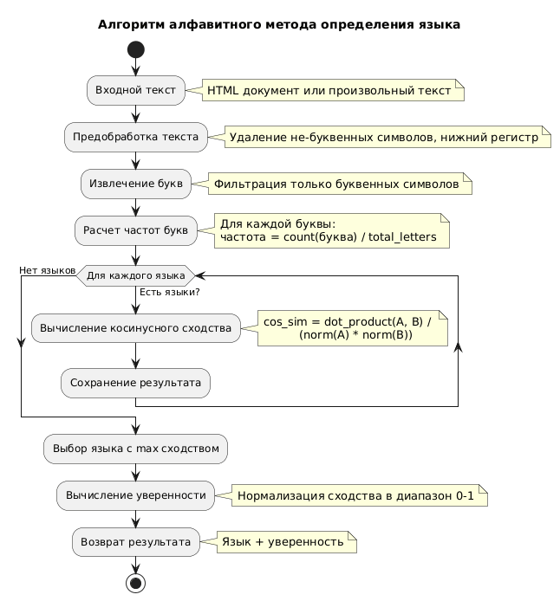
2. N-граммный метод
N-граммный метод анализирует последовательности символов (N-граммы), которые являются характерными для каждого языка.
Алгоритм:
- Генерация N-грамм: разбиение текста на последовательности из N символов
- Фильтрация N-грамм: удаление нерелевантных последовательностей
- Ранжирование: сортировка N-грамм по частоте встречаемости
- Сравнение с профилями: сопоставление N-грамм текста с эталонными профилями языков
- Взвешенное голосование: учет ранга N-грамм при подсчете совпадений
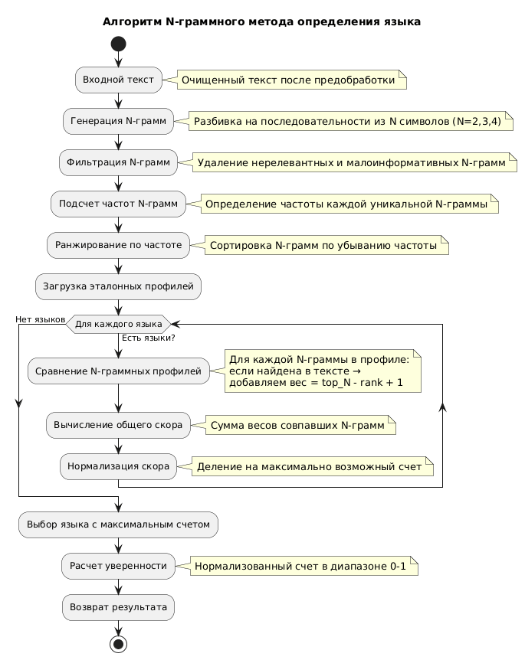

3. Нейросетевой метод
Нейросетевой метод использует глубокое обучение для классификации текста по языкам. Модель автоматически извлекает признаки из последовательности символов.
Архитектура модели:
- Embedding слой: преобразование символов в плотные векторы
- LSTM слои: обработка последовательностей с сохранением контекста
- Полносвязные слои: финальная классификация
- Softmax активация: преобразование в вероятности
Алгоритм работы:
- Токенизация: преобразование текста в последовательность индексов
- Паддинг: приведение к фиксированной длине
- Прямое распространение: проход через нейросеть
- Классификация: выбор языка с максимальной вероятностью
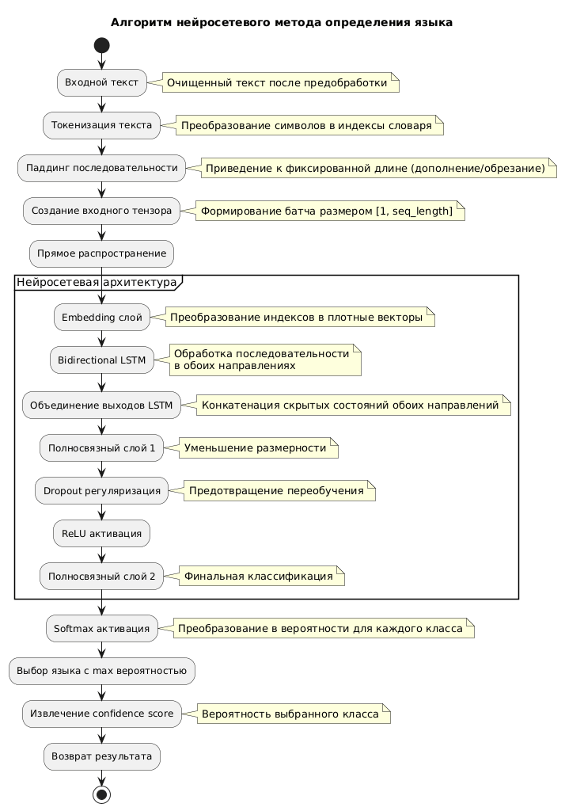

7. Тестирование системы и оценка качества
Тестовая коллекция документов:
Для тестирования была создана папка documents с HTML файлами на английском и русском языках.
Результаты тестирования:
Результат определения для HTML файла содержащего отрывок из романа “Война и мир”, который содержит в себе как русскую так и французскую лексику, алфавит которой имеет пересечения с английским алфавитом.
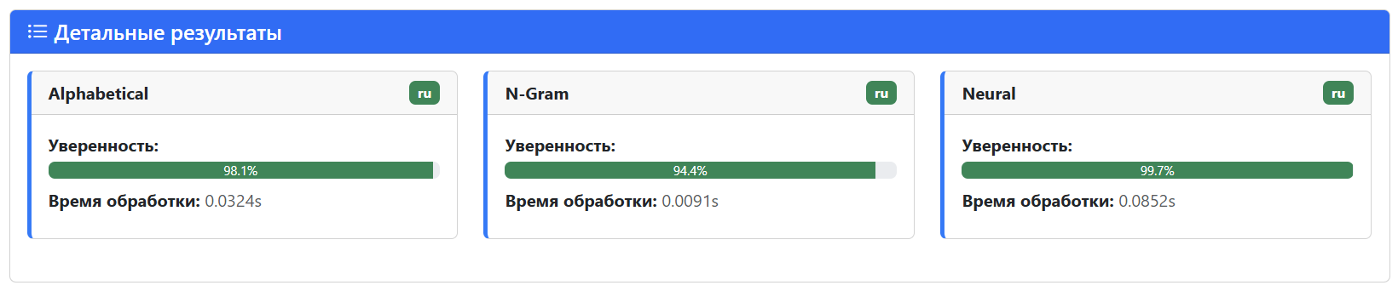
По результатам можно выделить, что все 3 метода корректно определили язык текста, при этом метод n-грамм является самым быстродейственным, а нейросетевой метод дает максимальную уверенность в ответе.
Результата определения для HTML файла, содержащего отрывок из романа “Moby-Dick; or, The Whale”, содержащего только английскую лексику.
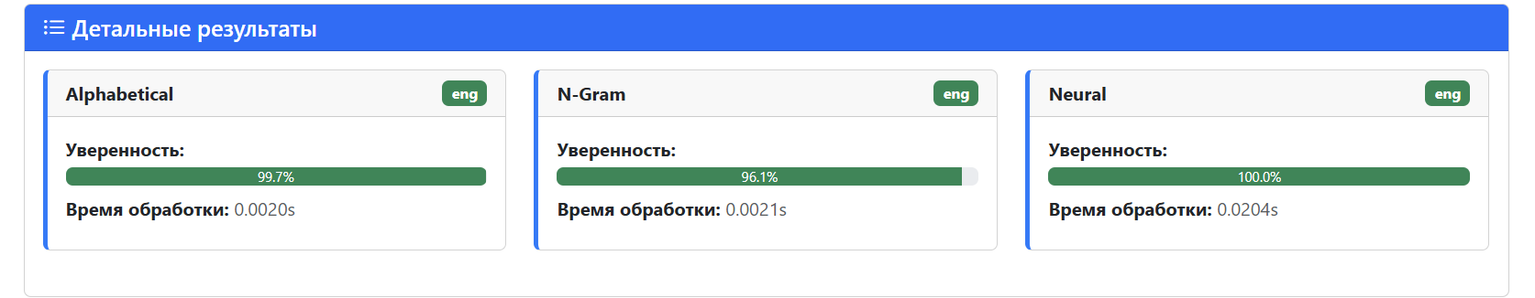
На этот раз можно заключить, что методы алфавитный и n-грамм отрабатывают за примерно одинаковое время, при этом алфавитный имеет большую уверенность, но максимальный результат уверенности показывает нейросетевой метод, достигший 100% уверенности в результате, значит наша программа идеально определяет язык, наверное.

9. Вывод и предложения по улучшению
Вывод:
Система демонстрирует высокую надежность в определении языков русских и английских текстов. Комбинированный подход с использованием трех различных методов обеспечивает устойчивость к различным типам текстов и условиям.

Предложения по улучшению:

1. Оптимизация архитектуры системы
Внедрение каскадного подхода: Реализовать интеллектуальный выбор методов обработки в зависимости от характеристик входного текста. Для коротких текстов использовать быстрые методы, для длинных и сложных - более точные.
Параллельная обработка: Ускорить работу системы за счет одновременного выполнения всех трех методов с использованием многопоточности или асинхронной обработки.
2. Улучшение алгоритмов определения
Расширение языковой базы: Добавить поддержку дополнительных языков, особенно популярных европейских (немецкий, французский, испанский) и азиатских (китайский, японский).
Гибридные методы: Разработать комбинированные алгоритмы, использующие сильные стороны каждого метода. Например, использовать нейросетевую модель для сложных случаев и быстрые методы для простых.
Адаптивные пороги уверенности: Реализовать динамическое определение порогов уверенности в зависимости от длины текста и его характеристик.

3. Улучшение обработки текста
Интеллектуальная предобработка: Разработать более сложные алгоритмы очистки текста от HTML-разметки, сохраняя при этом семантическую целостность.
Обработка смешанных текстов: Усовершенствовать алгоритмы для работы с текстами, содержащими фрагменты на разных языках.
Учет контекста: Для нейросетевого метода рассмотреть возможность использования моделей, учитывающих более широкий контекст и семантику текста.

